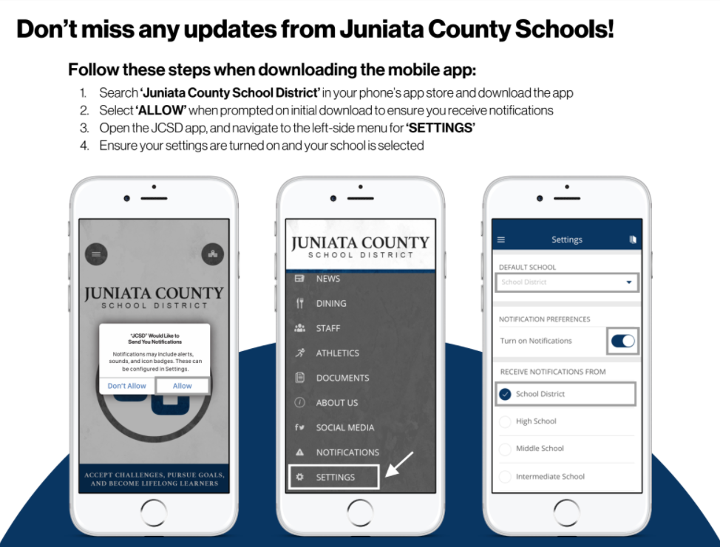
¡No se pierda ninguna actualización de las escuelas del condado de Juniata!
Siga estos pasos al descargar la aplicación móvil:
1. Busque "Distrito escolar del condado de Juniata" en la tienda de aplicaciones de su teléfono y descargue la aplicación
2. Seleccione "PERMITIR" cuando se le solicite en la descarga inicial para asegurarse de recibir notificaciones
3. Abra la aplicación JCSD y navegue hasta el menú del lado izquierdo para "AJUSTES".
4. Asegúrese de que su configuración esté activada y su escuela esté seleccionada

